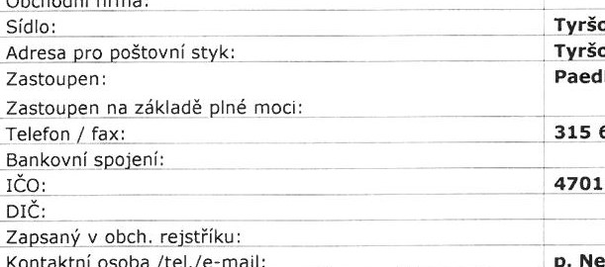  Zastoupen:  Obchod  ní  firm  a:  la.  OBJEDNATEL  Kontaktní  osoba  tel.  Zastoupen na základě  Telefon / fax:  Bankovní spojení; IČO:  DIČ:  Zapsaný_y obch. rejstříku: | Základní škola Jungmannovy sady Mělník, p.o.
 | Tyršova 93, 276 01 Mělník 1
 | Tyršova 93, 276 01 Mělník 1 PaedDr. Dalibor Ullrych
 | 47011319
 | Nedvědová 315 622 060
FCC
Česká
republika,
zastoupen: Ing. Pavel Tomášek, Ing. petr Morávek Zastoupen na základě plné moci: Radka Rejšková
Telefon /fax: 283 911 111/283
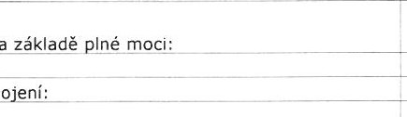
Bankovní spojení: ČSOB běžný účet, č.ú. 17495863/0300
IČO: 45809712
DIČ: CZ45809712
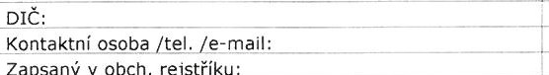
Rejšková Radka/ +420 602 739 104/radka.rejskova@fcc- rou .cz
Městsk' soud Praha s .zn. C 12401
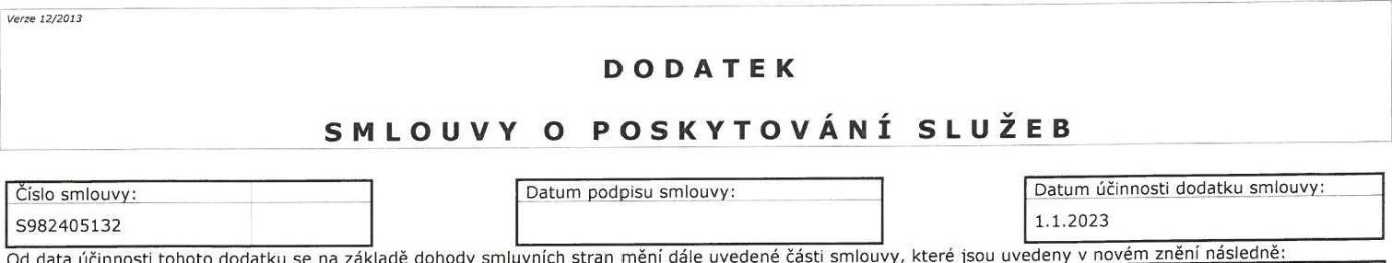
2. Ceník svozu a nakládání (zejména odstranění nebo využití) s komunálním odpadem (Ceny jsou uvedeny bez DPH. Příslušná DPH bude 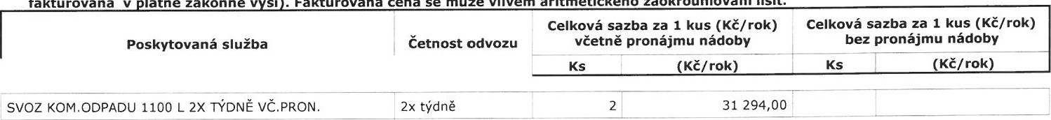fakturována v latné zákonné v 'ši . Fakturovaná cena se může vlivem aritmetického zaokrouhlování lišit.
Od
data
účinnosti
tohoto
dodatku
3. Seznam stanovišť od ado | ch nádob:
Stanoviště |  | Objem | Počet nádob |  | Četnost odvozu | Platnost ceny | Kód odpadu |  | Svozové dny
  2 | 2x týdně | 1, 1.2023 | 200301
Vysvětlivky: V — nádoba zhotovitele N — nádoba objednatele
4. Neuvedené části nadepsané smlouvy včetně obchodních podmínek poskytovaných služeb zůstávají nezměněny.

V Praze dne 7.II.2022

v . . dne . .........2023

Základní škola Jungmannovy sady Mělník, p.o. Objednatel

